Формирование отчетов доступно уполномоченному лицу МИАЦ и уполномоченным сотрудникам МО.
Зайти в подсистему Демография – Отчеты – Дополнительные отчеты (Рис.17)
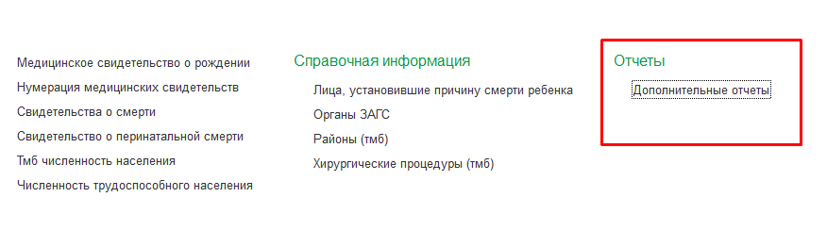
Рис.17

Выбрать отчет «Смертность населения Тюменской области (без автономных округов), заполнить необходимые параметры, нажать кнопку «Сформировать». Отчет сформирован. Отчет доступен только в Центре
Выбрать отчет «Смертность населения Тюменской области (без автономных округов) с нарастанием, заполнить необходимые параметры, нажать кнопку «Сформировать». Отчет сформирован. Отчет доступен только в Центре.
Выбрать отчет «Сводный персонализированный отчет по всем МО» (Сводная таблица по умершим за период), заполнить необходимые параметры, нажать кнопку «Сформировать». Отчет сформирован. Отчет доступен только в Центре
Выбрать отчет «Отчет по всем выданным свидетельствам о смерти / о рождении», заполнить необходимые параметры, нажать кнопку «Сформировать». Отчет сформирован. Данный отчет можно сформировать как в Центре, так и в каждой МО.
Выбрать отчет «Рождаемость. Смертность и естественный прирост населения», заполнить необходимые параметры. Отчет можно сформировать по году и по региону, в разрезе, с фильтром по районам. Выбрав нужный вариант отчета, нажать кнопку «Сформировать». Отчет сформирован. Данный отчет можно сформировать как в Центре, так и в каждой МО.
Выбрать отчет «Сводный отчет смертность детей», заполнить необходимые параметры, нажать кнопку «Сформировать». Отчет сформирован. Отчет доступен только в Центре.
Выбрать отчет «Сводный отчет Смертность трудоспособного населения с нарастанием», заполнить необходимые параметры, нажать кнопку «Сформировать». Отчет сформирован. Отчет доступен только в Центре.
Выбрать отчет «Смертность населения по причинам смерти», заполнить необходимые параметры, нажать кнопку «Сформировать». Отчет сформирован. Данный отчет можно сформировать как в Центре, так и в каждой МО.
Все сформированные отчеты можно сохранить в формате Excel, нажав на дискету на верхней командной панели (Рис.18)
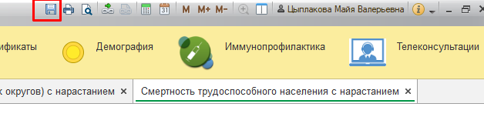
Рис.18

